忻政办函〔2024〕50号

忻州市人民政府办公室
关于修订《太忻一体化经济区（忻州区）
空间发展规划》部分内容的通知

各县（市、区）人民政府、忻州经济开发区管委会、五台山风景名胜区管委会、市人民政府各委、办、局：
按照山西省公平竞争审查工作联席会议办公室《关于核查整改涉嫌违反公平竞争审查标准政策措施的函》（晋竞争办函〔2024〕1号）要求，经研究，决定对《忻州市人民政府关于印发〈太忻一体化经济区（忻州区）空间发展规划〉的通知》（忻政发〔2023〕2号）部分内容进行修订，具体修订内容如下：
第六章第二节第三款（专栏6-1：七大产业集群中）3.半导体产业集群修订为：以忻州市经济开发区半导体产业园版块、秀容新城版块为重点，面向5G通信、关键领域，着力攻克关键技术，加快布局“一园四链”半导体产业园，建设半导体产业技术创新策源地，打造具有国际影响力的太原—忻州半导体产业集群。
特此通知

忻州市人民政府办公室
2024年7月14日
（此件公开发布）

抄送：市委办公室，市人大常委会办公室，市政协办公室，市中级法
院，市检察院。
忻州市人民政府办公室 2024年7月15日印发
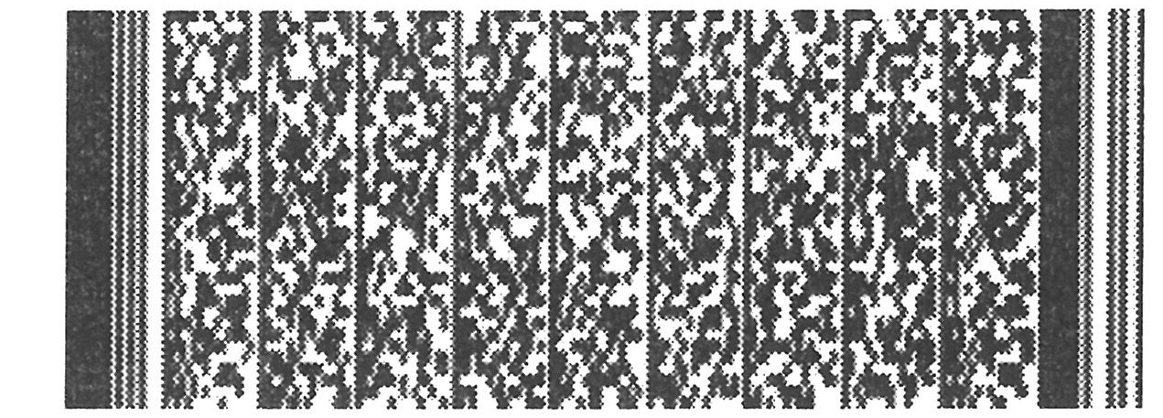
共印140份

